《数列求和》教学设计
授课教师：赵志兴 第二课时
一、教学目标：
1、知识与技能
让学生掌握数列求和的几种常用方法，能熟练运用这些方法解决问题。
2、 过程与方法
培养学生分析解决问题的能力，归纳总结能力，联想、转化、化归能力，探究创新能力。
3、 情感,态度,价值观
通过教学，让学生认识到事物是普遍联系，发展变化的。
二、教学重点：
非等差,等比数列的求和方法的正确选择
三、教学难点：
非等差,等比数列的求和如何化归为等差,等比数列的求和
四、教学过程：
求数列的前n项和Sn基本方法：
1.直接由等差、等比数列的求和公式求和，等比数列求和时注意分q=1、q≠1的讨论；
2.拆项分解求和法：把数列的每一项分成几项，使转化为几个等差、等比数列，再求和；
3.裂项相消法：把数列的通项拆成几项之差,使在求和时能出现隔项相消(正负相消),剩下（首尾）若干项求和.如:

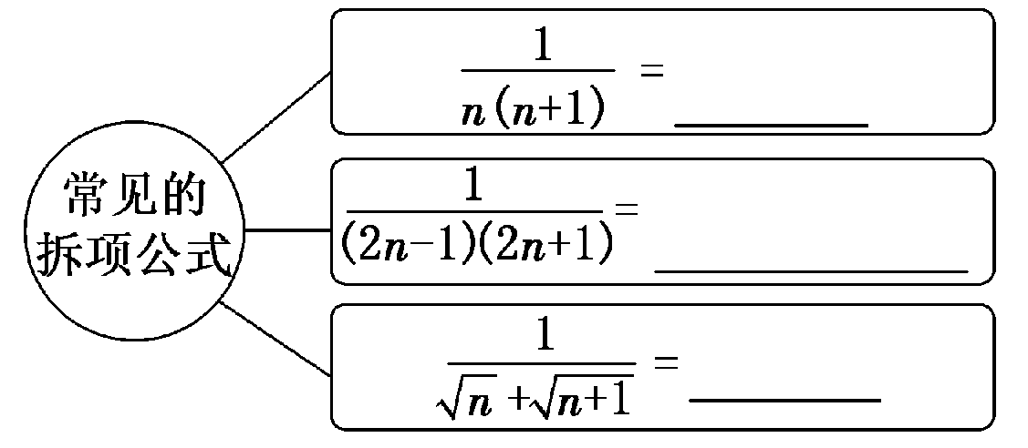
4.错位相减法：若一个数列具备有如下特征:它的各项恰好是由某个等差数列与某个等比数列之对应项相乘所构成的,其求和则用错位相减法 (此法即为等比数列求和公式的推导方法)。
如果 $\left\{a_{n}\right\}$是等差数列,$\left\{b_{n}\right\}$是等比数列,那么求数列 $\left\{a_{n}⋅b_{n}\right\}$的前n项和,可用错位相减法.
复习引入:
（1）1+2+3+……+100=
(2) 1+3+5+……+2n-1=
(3) 1+2+4+……+2${}^{n}$=
(4) $1\frac{1}{2}+2\frac{1}{4}+3\frac{1}{8}+\text{.}\text{.}\text{.}\text{.}\text{.}\text{.}\text{.}n\frac{1}{2^{n}}$=

设计意图：
让学生回顾旧知，由此导入新课。
[教师过渡]：今天我们学习《数列求和》第二课时，课标要求和学习内容如下:(多媒体课件展示)
导入新课：
[情境创设] (课件展示):
例1：求数列$\frac{1}{1×2},\frac{1}{2×3},\frac{1}{3×4},\text{.}\text{.}\text{.}\text{.}\text{.}\text{.}\frac{1}{n×(n+1)}$，…的前$n$项和
分析：将各项分母通分，显然是行不通的，启发学生能否通过通项的特点，将每一项拆成两项的差，使它们之间能互相抵消很多项。

[问题生成]：请同学们观察否是等差数列或等比数列？

设问：既然不是等差数列，也不是等比数列，那么就不能直接用等差，等比数列的求和公式，请同学们仔细观察一下此数列有何特征

[教师过渡]：对于通项形如$a_{n}=\frac{1}{b_{b}⋅b_{n+1}}$（其中数列$\left\{b_{n}\right\}$为等差数列）求和时，我们采取裂项相消求和方法

[特别警示] 利用裂项相消求和方法时，抵消后并不一定只剩下第一项和最后一项，也有可能前面剩两项，后面也剩两项，再就是将通项公式裂项后，有时候需要调整前面的系数，才能使裂开的两项差与原通项公式相等.

变式训练：
1、已知数列{ $a_{n}$ }的前n项和为$s_{n}$，若$s_{n}=n^{2}$，设$b_{n}=\frac{1}{a_{n}⋅a_{n+1}}$，求数列{ $b_{n}$ }前10和$T_{\text{10}}$
说明：例题引伸是教学中常做的一件事，它可以使学生的认识得到“升华”，
发展学生的思维，并起到触类旁通，举一反三的效果

【小结】裂项的目的是为使部分项相互抵消.大多数裂项相消的通项均可表示为bn=$\frac{1}{d}(\frac{1}{a_{n}}−\frac{1}{a_{n+1}})$，其中{$a_{n}$ }是公差d不为0的等差数列，则$b_{1}+b_{2}+\text{.}\text{.}\text{.}\text{.}+b_{n}=$$\frac{1}{d}(\frac{1}{a_{1}}−\frac{1}{a_{2}}+\frac{1}{a_{2}}−\frac{1}{a_{3}}+\text{.}\text{.}\text{.}\text{.}\text{.}\text{.}\text{.}+\frac{1}{a_{n}}−\frac{1}{a_{n+1}}$）

例2：求和:$s_{n}=1×2+2×2^{2}+3×2^{3}+\text{.}\text{.}\text{.}\text{.}n×2^{n}$

分析：直接算肯定不可行，启发学生能否通过通项的特点进行求解。

[问题生成]：
根据以上例题，观察该例题通项公式的特点。

[教师过渡]：如果{$a_{n}$}是等差数列,$\left\{b_{n}\right\}$是等比数列,那么求数列$\left\{a_{n}⋅b_{n}\right\}$ 的前n项和,可用错位相减法.

$\begin{aligned}\text{已知数列}\left\{a_{n}\right\}\text{的通项为}a_{n}=n⋅3^{n}\text{，求数列}\left\{a_{n}\right\}\text{的前}{n项s}_{n}\text{.} \\ \end{aligned}$

变式训练2、

拓展练习：1、已知函数y=3x²-2x,数列{$a_{n}$ }的前n项和 为s_{n} ，点（n, s_{n}）均在函数y=f(x)的图象上。

（1）、求数列{a_{n}}的通项公式；

（2）、设是数列{b_{n}=$\frac{3}{a_{n}⋅a_{n+1}}$ }的前n和$T_{n}$，求使得Tn〈$\frac{m}{\text{20}}$对所有都成立的最小正整数m。

五、方法总结：

公式求和：对于等差数列和等比数列的前n项和可直接用求和公式.

拆项重组：利用转化的思想,将数列拆分、重组转化为等差或等比数列求和.

裂项相消：对于通项型如$a_{n}=\frac{1}{b_{b}⋅b_{n+1}}$（其中数列$\left\{b_{n}\right\}$为等差数列） 的数列,在求和时将每项分裂成两项之差的形式,一般除首末两项或附近几项外,其余各项先后抵消,可较易求出前n项和。

错位相减：如果{ $a_{n}$ }是等差数列,$\left\{b_{n}\right\}$是等比数列,那么求数列$\left\{a_{n}⋅b_{n}\right\}$ 的前n项和,可用错位相减法.
六、作业布置：课本P49：第8题

